Photo #1. Celkový pohľad na kontrolovanú nehnuteľnosť | 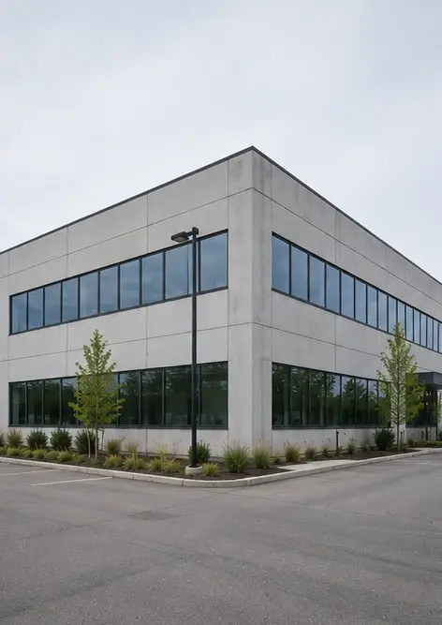
Photo #2. Stav prednej fasády počas prehliadky | 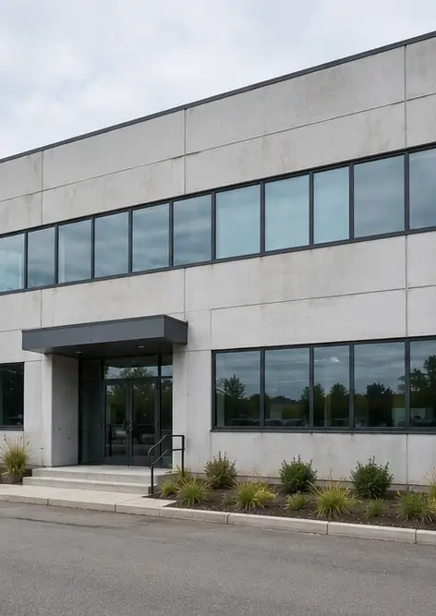
Photo #3. Oblasť hlavného vchodu skontrolovaná a zdokumentovaná | 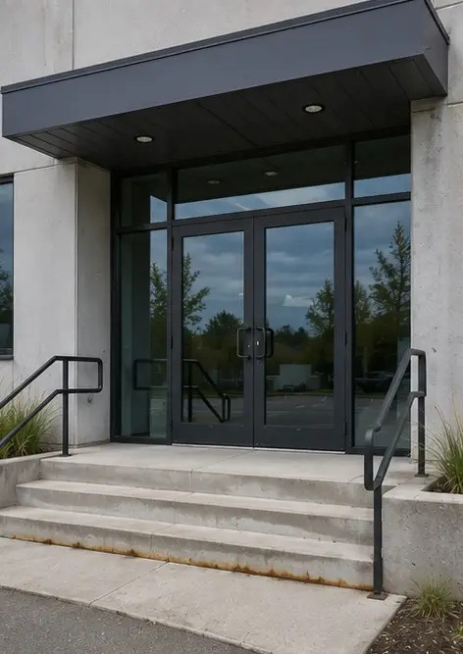
Photo #4. Stav vonkajších stien zaznamenaný počas prehliadky | 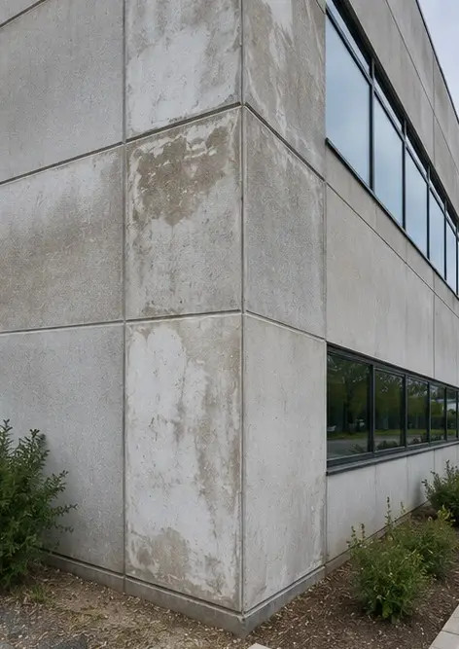
Photo #5. Prehliadka stavu strechy dokončená | 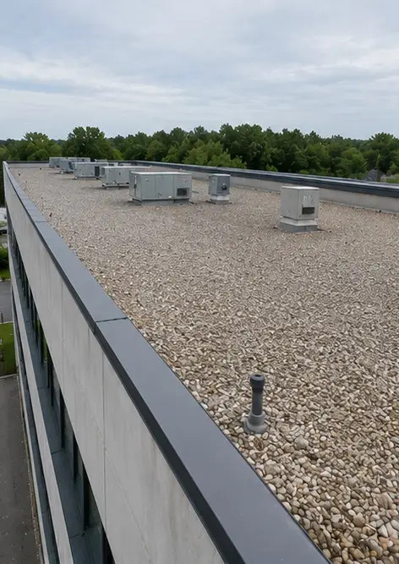
Photo #6. Stav okien zdokumentovaný počas prehliadky | 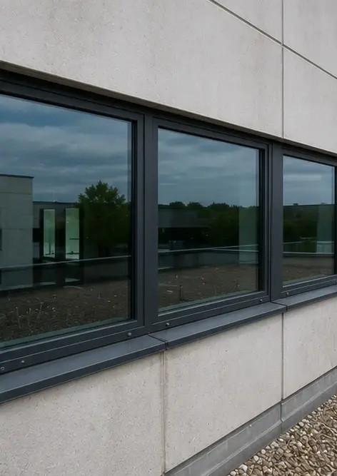
Photo #7. Stav dverí skontrolovaný a zaznamenaný | 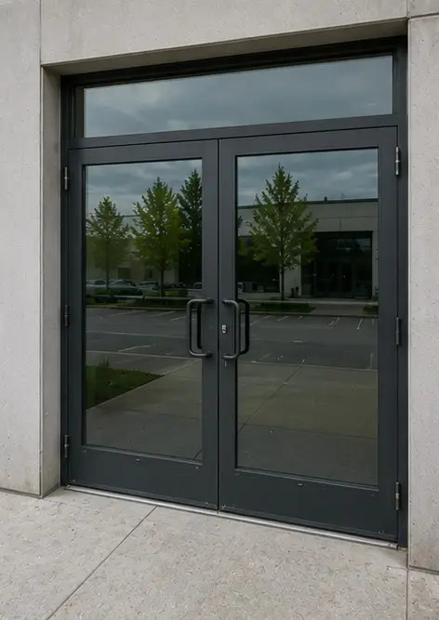
Photo #8. Stav schodiska posúdený počas prehliadky | 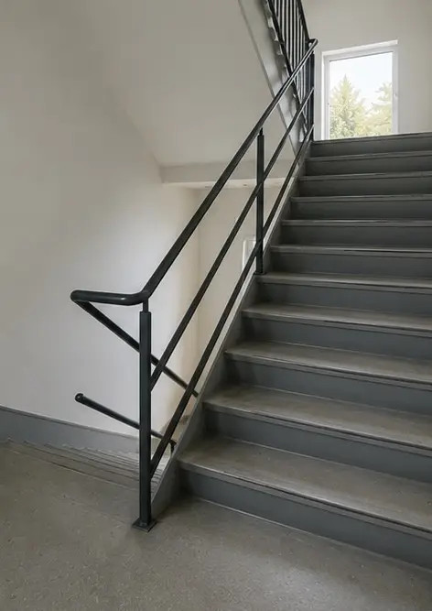
Photo #9. Stav elektrického rozvádzača zdokumentovaný | 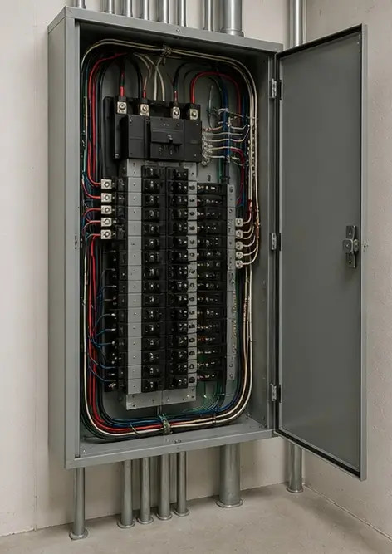
Photo #10. Kontrola vodoinštalačného systému dokončená | 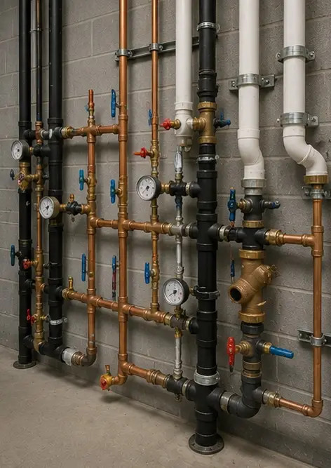
Photo #11. HVAC equipment condition assessed | 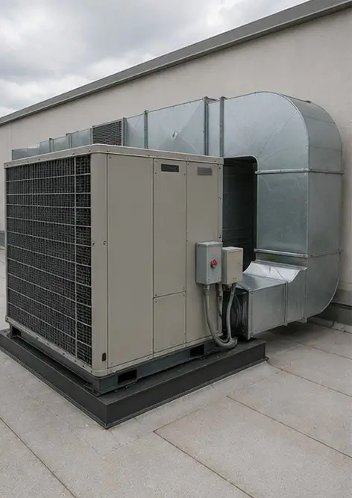
Photo #12. Bezpečnostné zariadenia skontrolované a zaznamenané | 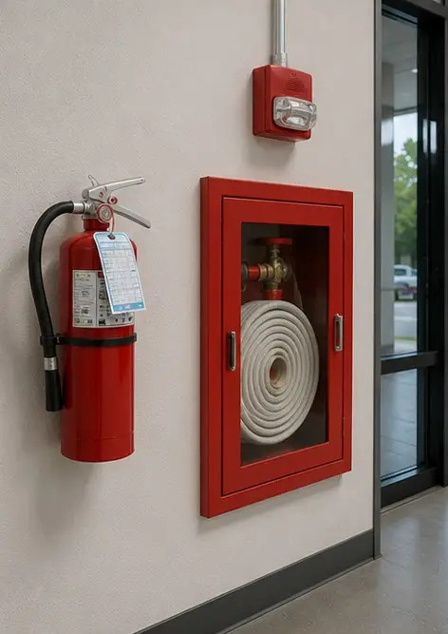
Photo #13. Stav stropu zdokumentovaný počas prehliadky | 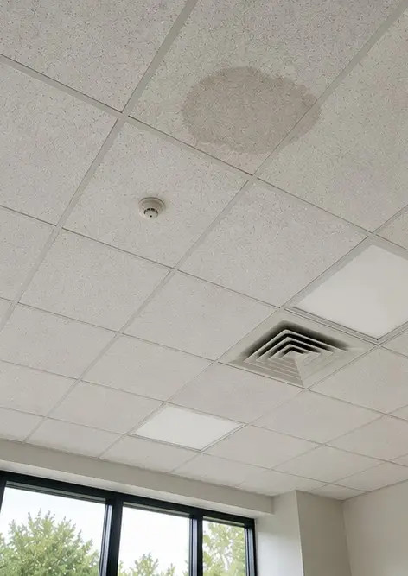
Photo #14. Stav podlahy posúdený a zaznamenaný | 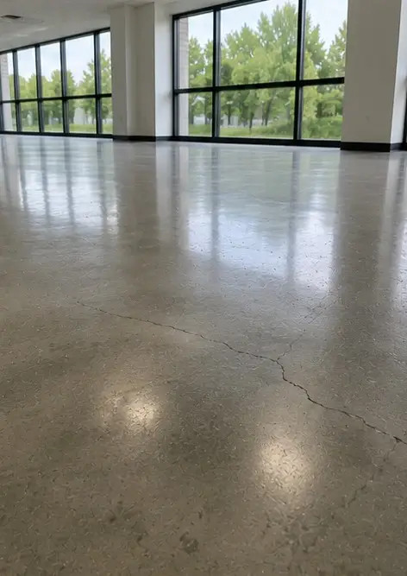
Photo #15. Identifikovaná oblasť s poruchou zdokumentovaná na ďalšie vyhodnotenie | 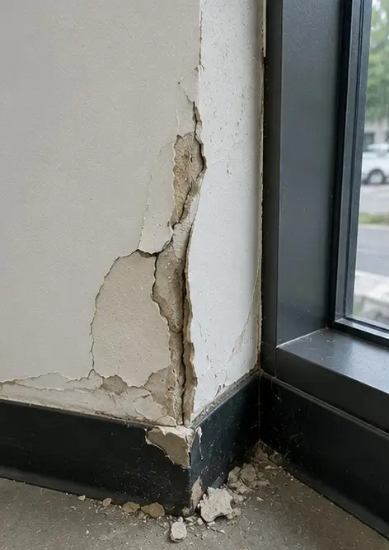
Photo #16. Záverečný prehľad kontrolovanej nehnuteľnosti | 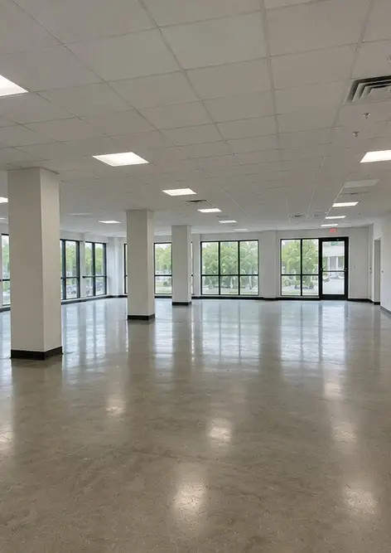

Vytvorte si vlastnú fotoreportáž online

Pomocou Photo Reports vytvárajte štruktúrované fotoreportáže vo formáte PDF a Word s rozloženiami, popismi a nástrojmi na export.

• Automatické rozloženia strán
• Export do PDF a DOCX
• Popisy a komentáre k fotkám
• Reportáže pred a po
• Inšpekčné a servisné reportáže
https://photo-reports.online

